Министерство образования Республики Беларусь

Учреждение образования

БЕЛОРУССКИЙ ГОСУДАРСТВЕННЫЙ УНИВЕРСИТЕТ

ИНФОРМАТИКИ И РАДИОЭЛЕКТРОНИКИ

Контрольная работа по курсу

"Основы радиоэлектроники и схемотехники"

2009

**Задание 1**

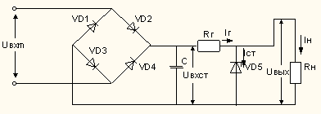

Дано:

Uвых = 10 В

Iн = 40 мА

ΔUвых = 10 мВ

Рассчитать стабилизированный источник питания с мостовой схемой выпрямителя.

Решение:

1. Выберем стабилитрон VD5 исходя из следующих условий:

*Uст = Uвых*

*Iст > Iн*

Данным условиям удовлетворяет стабилитрон КС510А, параметры которого приведем в таблице 1.

Таблица 1

|  |  |  |  |  |
| --- | --- | --- | --- | --- |
| Uст, В | Iстmin, мА | Iстmax, мА | rст, Ом | αUст, %/0C |
| 10 | 1 | 79 | 20 | +0,08 |

2. Так как ток Iн = 40 мА, то зададимся коэффициентом стабилизации Kст = 60.

3. Определим амплитуду пульсаций на входе стабилизатора

*Kст = ΔUвхст/ΔUвых*

*ΔUвхст = Kст⋅ΔUвых = 60⋅0,01 = 0,6 (В)*

4. Определим сопротивление гасящего резистора, обеспечивающее требуемый коэффициент стабилизации:



Выберем из ряда с отклонением 5% реальное сопротивление резистора Rг, ближайшим к рассчитанному значению сопротивления имеет резистор с номиналом 1,2 кОм.



5. Определим рабочий ток стабилитрона:

*Iстmin ≤ Iст ≤ (Iстmax-Iн)*

*Iст = 79-40 = 39 (мА)*

6. Определим ток гасящего резистора:

*Iг = Iст + Iн = 39 + 40 = 79 (мА)*

7. Определим сопротивление нагрузки:



Выберем из ряда с отклонением 5% реальное сопротивление резистора Rн, ближайшим к рассчитанному значению сопротивления имеет резистор с номиналом 240 Ом.



8. Необходимое постоянное напряжение на входе стабилитрона равно:

*Uвхст = Uвых + IгRг = 10 + 0,079⋅1200=94,8 (В)*

9. Рассчитаем температурный уход выходного напряжения стабилизатора при изменении температуры на +500.



10. Результаты расчета сведем в таблицу 2

Таблица 2

|  |  |  |  |  |  |  |  |  |  |  |
| --- | --- | --- | --- | --- | --- | --- | --- | --- | --- | --- |
| Тип стабилитрона | Uвхст, В | ΔUвхст, мВ | Uвых, В | ΔUст, мВ | ΔUвых, мВ | Iст, мА | Iг, мА | Кст | Rн, Ом | Rг,Ом |
| КС510А | 94,8 | 600 | 10 | 400 | 10 | 39 | 79 | 60 | 240 | 1200 |

11. Для расчета выпрямителя исходными данными являются следующие рассчитанные параметры стабилизатора:

*Uвыхвыпр = Uвхст = 94,8 (В)*

*ΔUвыхвыпр = ΔUвхст = 0,6 (В)*

*Iнвыпр m = Iг = 79 (мА)*

12. Определим амплитуду входного напряжения выпрямителя:

*Uвхm = Uвхст + ΔUвхст + Uпр,*

где Uпр – падение напряжения на прямосмещенном диоде выпрямителя.

Примем падение напряжения на одном диоде Uпр = 1 В. Поскольку в мостовой схеме два прямосмещенных диода включенных последовательно, то падение напряжения будет равно 2 В. Отсюда амплитуда входного напряжения выпрямителя равна:

*Uвхm = 94,8 + 0,6 + 2 ≈ 98 (В)*

13. Рассчитаем емкость конденсатора, при этом частоту входного напряжения примем равной f=50Гц:



Выберем из ряда с отклонением 20% реальную емкость конденсатора C, ближайшим к рассчитанному значению емкости имеет конденсатор с номиналом 1500 мкФ.



14. Определим амплитуду обратного напряжения на диоде для мостовой схемы:

*Umобр = Uвх m = 98 (В)*

15. По рассчитанным параметрам выберем диоды для схемы выпрямителя причем:

*Iнвыпр m < Iпрmax*

*Umобр < Uобрmax*

Результаты расчета сведем в таблицу 3.

Таблица 3

|  |  |  |  |
| --- | --- | --- | --- |
| Тип диода | С, мкФ | Umобр, В | Uвхm, В |
| КД226А | 1500 | 98 | 98 |

**Задание 2**

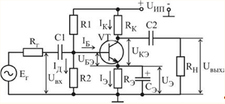

Усилительный каскад с ОЭ

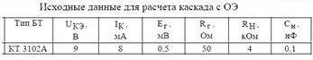

Решение:

1. Для обеспечения стабилизации рабочей точки падение напряжения на резисторе Rэ выбираем из условия:

*Uэ = IэRэ = 0,2Uкэ = 0,2⋅9 = 1,8 (В)*

2. Напряжение питания для обеспечения максимального значения амплитуды неискаженного выходного сигнала выберем исходя из следующего условия:

*Uип = 2Uкэ + Uэ = IкRк + Uкэ +Uэ = 2⋅9 + 1,8 = 19,8 (В)*

3. Сопротивления резисторов RЭ и RК находим по выражениям

*Rк = (Uип - Uкэ - Uэ ) / Iк =(19,8-9-1,8)/0,008 = 1125 (Ом) ,*

*Rэ = Uэ/Iэ,*

т.к. можно считать, что Iэ ≈ Iк, то сопротивление Rэ будет равно:

*Rэ ≈ Uэ/Iк ≈ 1,8/0,008 ≈ 225 (Ом)*

Выберем из ряда с отклонением 5% реальные сопротивления резисторов Rк и Rэ, ближайшими к рассчитанным значениям сопротивлениями обладают резисторы с номиналами 1,1 кОм и 220 Ом соответственно.



4. Определим ток базы

*Iб = Iк/ h21э*

Определим по справочнику коэффициент передачи по току для транзистора КТ3102А, h21э = 200…500. Пусть h21э = 300, тогда

*Iб = 0,008/300 ≈ 27 (мкА)*

5. Определим потенциал базы транзистора:

*Uб = Uбэ + Uэ,*

где напряжение база – эмиттер в рабочей точке для кремниевого транзистора можно принять Uбэ = 0,6 В.

*Uб = 0,6 + 1,8 = 2,4 (В)*

6. Для обеспечения работоспособности схемы стабилизации задаемся током делителя напряжения, образованного резисторами R1 и R2, в десять раз больше, чем ток базы:

*Iд = 10⋅Iб = 10⋅27⋅10-6 = 0,27 (мА)*

7. Находим сопротивления R1 и R2:

*R1 = (Uип-Uб)/(Iд + Iб) = (19,8 – 2,4)/(270⋅10-6 + 27⋅10-6) = 74747 (Ом)*

*R2 = Uб/Iд = 2,4/270⋅10-6 = 8888 (Ом)*

Выберем из ряда с отклонением 5% реальные сопротивления резисторов R1 и R2, ближайшими к рассчитанным значениям сопротивлениями обладают резисторы с номиналами 75 кОм и 9,1 кОм соответственно.



8. Определим емкости конденсаторов при выполнении которых значение коэффициента усиления по напряжению на нижней граничной частоте fн = 20 Гц уменьшается не более чем в 2 раз.



где Rвх - входное сопротивление каскада.



где - входное сопротивление транзистора



Значения ΔUбэ и ΔIб определим по входным характеристикам транзистора



Выберем из ряда с отклонением 20% реальную емкость конденсатора C1, ближайшим большую сторону к рассчитанному значению емкости имеет конденсатор с номиналом 68 мкФ.



Выберем из ряда с отклонением 20% реальную емкость конденсатора C2, ближайшим в большую сторону к рассчитанному значению емкости имеет конденсатор с номиналом 22 мкФ.



Выберем из ряда с отклонением 20% реальную емкость конденсатора Cэ, ближайшим в большую сторону к рассчитанному значению емкости имеет конденсатор с номиналом 470 мкФ.

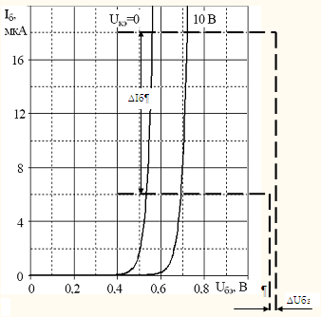

9. Рассчитаем коэффициент усиления каскада по току:



10. Рассчитаем коэффициент усиления каскада по напряжению:



где rэ – дифференциальное сопротивление эмиттерного перехода.



где Iэ0 – ток эмиттера в рабочей точке Iэ0 ≈ Iк,

ϕт – тепловой потенциал равный 26 мВ.



11. Определим сквозной коэффициент усиления по напряжению:



12. Определим выходное сопротивление:



Определим выходную проводимость транзистора h22э по выходным характеристикам



∆Iк

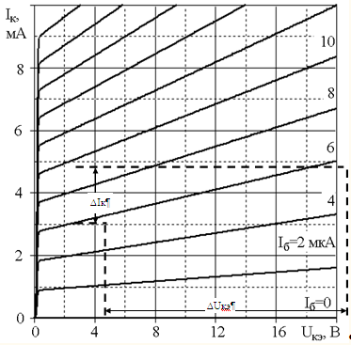

13. Определим нижние граничные частоты при выбранных емкостях C1, C2 и Сэ:



14. Определим коэффициенты частотных искажений, обусловленных фильтрами, на частоте f=20Гц:

, *где n = 1, 2, 3*



*Мн1 = 1,21*

*Мн2 = 1,23*

*Мн3 = 1,26*

15. Определим верхние граничные частоты:



где Сэ и Ск справочные данные емкостей переходов транзистора равные 15 пФ и 6 пФ соответственно.

*Скэкв = (Ku + 1)Ск = (72,5+1)∙6∙10-12 = 441 (пФ)*

(Гц)



(Гц)



16. Определим коэффициенты частотных искажений на частоте f = 20 кГц:

, *где n = 1, 2*



*Мв1 = 1,000004*

*Мв2 = 1,00005.*

**Расчет каскада с ОБ**

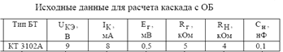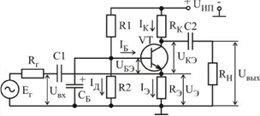

1. Для обеспечения стабилизации рабочей точки падение напряжения на резисторе Rэ выбираем из условия:

*Uэ = IэRэ = 0,2Uкэ = 0,2⋅9 = 1,8 (В)*

2. Напряжение питания для обеспечения максимального значения амплитуды неискаженного выходного сигнала выберем исходя из следующего условия:

*Uип = 2Uкэ + Uэ = IкRк + Uкэ +Uэ = 2⋅9 + 1,8 = 19,8 (В)*

3. Сопротивления резисторов Rэ и Rк находим по выражениям

*Rк = (Uип - Uкэ - Uэ ) / Iк =(19,8-9-1,8)/0,008 = 1125 (Ом) ,*

*Rэ = Uэ/Iэ,*

т.к. можно считать, что Iэ ≈ Iк, то сопротивление Rэ будет равно:

*Rэ ≈ Uэ/Iк ≈ 1,8/0,008 ≈ 225 (Ом)*

Выберем из ряда с отклонением 5% реальные сопротивления резисторов Rк и Rэ, ближайшими к рассчитанным значениям сопротивлениями обладают резисторы с номиналами 1,1 кОм и 220 Ом соответственно.



4. Определим ток базы

*Iб = Iк/ h21э*

Определим по справочнику коэффициент передачи по току для транзистора КТ3102А, h21э = 200…500. Пусть h21э = 300, тогда

*Iб = 0,008/300 ≈ 27 (мкА)*

5. Определим потенциал базы транзистора:

*Uб = Uбэ + Uэ,*

где напряжение база – эмиттер в рабочей точке для кремниевого транзистора можно принять Uбэ = 0,6 В.

*Uб = 0,6 + 1,8 = 2,4 (В)*

6. Для обеспечения работоспособности схемы стабилизации задаемся током делителя напряжения, образованного резисторами R1 и R2, в десять раз больше, чем ток базы:

*Iд = 10⋅Iб = 10⋅27⋅10-6 = 0,27 (мА)*

7. Находим сопротивления R1 и R2:

*R1 = (Uип-Uб)/(Iд + Iб) = (19,8 – 2,4)/(270⋅10-6 + 27⋅10-6) = 74747 (Ом)*

*R2 = Uб/Iд = 2,4/270⋅10-6 = 8888 (Ом)*

Выберем из ряда с отклонением 5% реальные сопротивления резисторов R1 и R2, ближайшими к рассчитанным значениям сопротивлениями обладают резисторы с номиналами 75 кОм и 9,1 кОм соответственно.



8. Определим емкости конденсаторов при выполнении которых значение коэффициента усиления по напряжению на нижней граничной частоте fн = 20 Гц уменьшается не более чем в 2 раз.:



где Rвх - входное сопротивление каскада включенного по схеме с ОБ;

Rвых – выходное сопротивление каскада включенного по схеме с ОБ.

*Rвых = Rк = 1100 (Ом)*



где - входное сопротивление транзистора



где rэ – дифференциальное сопротивление эмиттерного перехода.

h21б – коэффициент передачи по току для схемы с ОБ.



где Iэ0 – ток эмиттера в рабочей точке Iэ0 ≈ Iк,

ϕт – тепловой потенциал равный 26 мВ.



*h21б = Iк/Iэ = Iк/(Iк+Iб) = 8/8,027 = 0,99*



Выберем из ряда с отклонением 20% реальную емкость конденсатора C1, ближайшим большую сторону к рассчитанному значению емкости имеет конденсатор с номиналом 22 мкФ.



Выберем из ряда с отклонением 20% реальную емкость конденсатора C2, ближайшим в большую сторону к рассчитанному значению емкости имеет конденсатор с номиналом 15 мкФ.



Выберем из ряда с отклонением 20% реальную емкость конденсатора Cэ, ближайшим в большую сторону к рассчитанному значению емкости имеет конденсатор с номиналом 10 мкФ.



9. Рассчитаем коэффициент усиления каскада по току:



10. Рассчитаем коэффициент усиления каскада по напряжению:



13. Определим нижние граничные частоты при выбранных емкостях C1, C2 и Сэ:



14. Определим коэффициенты частотных искажений, обусловленных фильтрами, на частоте f=20Гц:

, *где n = 1, 2, 3*



*Мн1 = 1,41*

*Мн2 = 1,44*

*Мн3 = 1,4*

15. Определим верхние граничные частоты:



где Сэ и Ск справочные данные емкостей переходов транзистора равные 15 пФ и 6 пФ соответственно.

*Скэкв = (Ku + 1)Ск = (71+1)∙6∙10-12 = 432 (пФ)*



(Гц)



16. Определим коэффициенты частотных искажений на частоте f = 20 кГц:

, *где n = 1*



*Мв1 = 1,0000002*

*Мв2 = 1,00005*

**Расчет каскада с ОК**

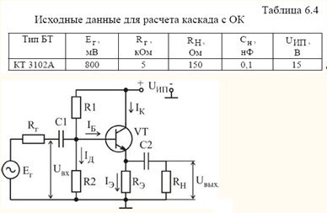

Решение

1. Вычисляем максимально возможное значение амплитуды тока нагрузки, соответствующее идеальному согласованию, когда Uвых = Eг:



2. Выбираем рабочую точку БТ:

*Iэ = 1,3Iн = 1,3⋅5,3 = 6,89 (мА)*

*Uкэ = Uэ = IэRэ = Uип/2 = 15/2 = 7,5 (В)*

3. Сопротивление резистора Rэ находим по формуле:

*Rэ = Uэ/Iэ = 7,5/0,00689 =1088 (Ом),*

Выберем из ряда с отклонением 5% реальное сопротивление резистора Rэ, ближайшим к рассчитанным значениям сопротивления обладает резистор с номиналом 1,1 кОм



4. Определим ток базы

*Iб = Iэ/ h21э*

Определим по справочнику коэффициент передачи по току для транзистора КТ3102А, h21э = 200…500. Пусть h21э = 300, тогда

*Iб = 0,00689/300 ≈ 23 (мкА)*

5. Определим потенциал базы транзистора:

*Uб = Uбэ + Uэ,*

где напряжение база – эмиттер в рабочей точке для кремниевого транзистора можно принять Uбэ = 0,6 В.

*Uб = 0,6 + 7,5 =8,1 (В)*

6. Для обеспечения работоспособности схемы стабилизации задаемся током делителя напряжения, образованного резисторами R1 и R2, в десять раз больше, чем ток базы:

*Iд = 10⋅Iб = 10⋅23⋅10-6 = 0,23 (мА)*

7. Находим сопротивления R1 и R2:

*R1 = (Uип-Uб)/(Iд + Iб) = (15 – 8,1)/(230⋅10-6 + 23⋅10-6) = 27272 (Ом)*

*R2 = Uб/Iд = 8,1/270⋅10-6 = 30000 (Ом)*

Выберем из ряда с отклонением 5% реальные сопротивления резисторов R1 и R2, ближайшими к рассчитанным значениям сопротивлениями обладают резисторы с номиналами 27 кОм и 30 кОм соответственно.



8. Определим емкости конденсаторов при выполнении которых значение коэффициента усиления по напряжению на нижней граничной частоте fн = 20 Гц:



где Rвх - входное сопротивление каскада включенного по схеме с ОК;

Rвых – выходное сопротивление каскада включенного по схеме с ОК.



*Rвых = 17 (Ом)*



где - входное сопротивление транзистора



Выберем из ряда с отклонением 20% реальную емкость конденсатора C1, ближайшим большую сторону к рассчитанному значению емкости имеет конденсатор с номиналом 6,8 мкФ.



Выберем из ряда с отклонением 20% реальную емкость конденсатора C2, ближайшим в большую сторону к рассчитанному значению емкости имеет конденсатор с номиналом 22 мкФ.



9. Рассчитаем коэффициент усиления каскада по току:



10. Рассчитаем коэффициент усиления каскада по напряжению:



13. Определим нижние граничные частоты при выбранных емкостях C1, C2 и Сэ:



14. Определим коэффициенты частотных искажений, обусловленных фильтрами, на частоте f=20Гц:

, *где n = 1, 2, 3*



*Мн1 = 1,41*

*Мн2 = 1,35*

15. Определим верхние граничные частоты:



Ск справочные данные емкости перехода транзистора равная 6 пФ:



16. Определим коэффициенты частотных искажений на частоте f = 20 кГц:

, *где n = 1, 2, 3*



*Мв1 = 1,000003*

*Мв2 = 1,00002*

*Мв3 = 1,000002*

**Задание 3**

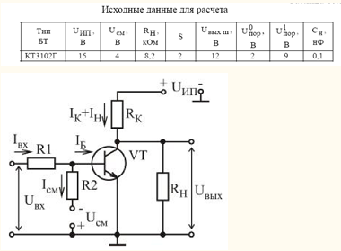

Решение:

1. По заданным Uип и Uвыхmax определим Rк

*Uип экв = Uип⋅Rн /(Rк + Rн ),*

*Rк экв = Rк⋅Rн /(Rк + Rн ).*

*Uвыхmax = Uип экв - Iкб0 Rк экв*

Поскольку ток Iкб0 = 0,05 мкА (см. приложение 3), то выразив Rк из формул имеем:



Выберем из ряда с отклонением 5% реальное сопротивление резистора Rк, ближайшим к рассчитанному значению сопротивления обладает резистор с номиналом 2,0 кОм.



2. По известному Rк определим Uип экв и Rк экв

*Uип экв = Uип⋅Rн /(Rк + Rн ) = 15⋅8200/(2000+8200) = 12,06 (В),*

*Rк экв = Rк⋅Rн /(Rк + Rн) = 2000⋅8200/(2000+8200) = 1608 (Ом).*

3. На семействе выходных ВАХ БТ построим нагрузочную прямую, описываемую уравнением

*Iк(Uкэ) = (Uип экв – Uкэ) Rк экв*

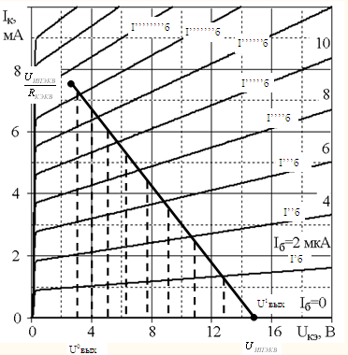

По координатам точек пересечения нагрузочной прямой с выходными характеристиками, соответствующими токам базы Iб = Iб';Iб'';…, определяются значения напряжения коллектор – эмиттер, которое является выходным Uкэ = Uвых . Далее по входной характеристике БТ Iб = f (Uбэ) при Uкэ > 0 для тех же значений тока базы находятся соответствующие напряжения база-эмиттер Uбэ = Uбэ';Uбэ'';… .

Входное напряжение рассчитывается согласно выражению

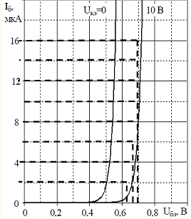

По известным U0вых, U1вых и U0пор, U1пор построим передаточную характеристику

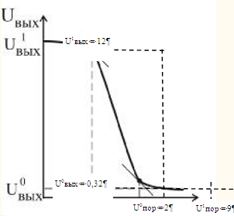

4. Определим значения тока коллектора и базы Iкн, Iбн, соответствующие режиму насыщения, а также значение тока базы Iбm при максимальном значении входного напряжения Uвхm.

*Iкн = (Uипэкв – U0вых)/Rкэкв = (12,06 - 0,32)/1608 = 7,3 (мА)*

*Iбн = (Uипэкв - U0вых)/(Rкэкв⋅h21э) = (12,06 – 0,32)/300⋅1608 = 24 (мкА)*

*S = Iбm/Iбн*

*Iбm = S⋅Iбн = 2⋅24 = 48 (мкА)*

*Uвхm = 1,1 U1пор = 1,1⋅9 = 9,9 (В)*

выпрямитель каскад коллектор резистор

5. Определим сопротивление резистора R1:

*R1 = (U1пор - U0пор)/Iбm = (9-2)/0,000048 = 145833 (Ом)*

Выберем из ряда с отклонением 5% реальное сопротивление резистора R1, ближайшим к рассчитанному значению сопротивления обладает резистор с номиналом 150 кОм.



6. Определим сопротивление R2

*U0пор = (Uбэпор(R1+R2)+UсмR1)/R2*

Выразим R2 и приняв Uбэпор = 0,6 В имеем:

*R2 = (Uбэпор+Uсм)R1/(U0пор-Uбэпор) = (0,6+4)⋅150000/(2-0,6) = 492857 (Ом)*

Выберем из ряда с отклонением 5% реальное сопротивление резистора R2, ближайшим к рассчитанному значению сопротивления обладает резистор с номиналом 510 кОм.



7. Рассчитаем быстродействие транзисторного ключа:

*tвкл = τвклln(S/(S-1))*

где *τвкл* – постоянная времени включения, определяемая выражениями

*τвкл = τh21э + τк*

*τh21э = 1/(2πfh21э) = 1/(2π⋅ 100⋅106) = 1,6 (нс)*

*τк = (Cк + Cн )Rкэкв = (6⋅10-12 + 0,1⋅10-9)⋅1608 = 0,17 (мкс)*

*τвкл = 1,6⋅10-9 + 0,17⋅10-6 = 0,172 (мкс)*

*tвкл = 0,172⋅ln(2) = 0,12 (мкс)*

*tзад выкл = (τh21э/2)ln((Iб+Iбобр)/(Iбн+Iбобр))*

*Iбобр = Uсм/R2 = 4/510000 = 7,8 (мкА)*

*Iб = Iкбm = 48 (мкА)*

*tзад выкл = 0,8⋅10-9⋅ln((48+7,8)/(24+7,8)) = 0,45 (нс)*

*tсп = τh21эln(1+Iбн/Iбобр) = 1,6⋅10-9ln(1+24/7,8) = 2,25 (нс)*

*tнрU = 2,3τк = 2,3⋅0,17 = 0,391 (мкс)*